Brojanje novca - do 100 kn

- Napiši u bilježnicu koliko kuna ima na slici:
- Primjer: a) 20+20=40
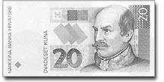
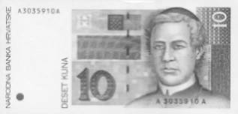
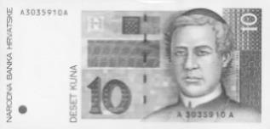
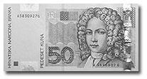
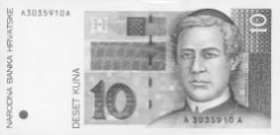
d)
g)
a)
i)
h)
f)
b)
c)
e)

